***QUESTÕES REFERENTES AOS DESCRITORES D28, D29 E D30 (5º ENCONTRO)***

**01** – D28 ***NOTÍCIA***: A enchente desabrigou cerca de 30% da população de uma cidade que tem aproximadamente 50.000 habitantes.

De acordo com a notícia, o número de habitantes desabrigados é:

(A) 15.000 habitantes. (B) 30.000 habitantes. (C) 10.000 habitantes. (D) 20.000 habitantes.

**02** – D30 Em uma indústria, o custo em reais para a produção de *x* toneladas de vigas de metal é dado pela fórmula: .

O custo para que sejam produzidas 10 toneladas é:

(A) R$ 695,00. (B) R$ 627,50. (C) R$ 545,00. (D) R$ 72,50.

**03** – D29 Por semana, Maria faz 3 bolos para vender. Para isso ela gasta uma dúzia de ovos. Esta semana, porém, ela deverá fazer 5 bolos. Veja como Maria calculou a quantidade necessária de ovos para esta semana e assinale a opção correta:

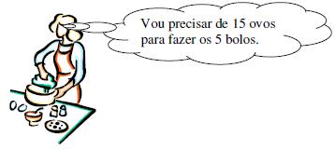

(A) Ela errou. Vai precisar de 18 ovos para fazer os 5 bolos.

(B) Ela errou. Vai precisar de 20 ovos para fazer os 5 bolos.

(C) Ela errou. Vai precisar de 25 ovos para fazer os 5 bolos.

(D) Ela calculou corretamente.

**04** – D30 A fórmula  serve para converter a temperatura Fahrenheit (ºF) em Celsius (ºC) ou vice-versa. O termômetro acusar C = -10 ºC, o valor da temperatura em Fahrenheit (ºF) é:

(A) 14 ºF. (B) 237 ºF. (C) 52 ºF. (D) 100 ºF.

**05** – D29 Uma torneira despeja 16 litros por minuto e enche uma caixa em 5 horas.

Quanto tempo levará para encher a mesma caixa uma torneira que despeja 20 litros por minuto.

(A) 4 horas. (B) 5 horas. (C) 10 horas. (D) 8 horas.

**06** – D28 Novo aumento!!!. A gasolina subiu!.

No novo reajuste a gasolina aumentou de R$ 2,40 para R$ 2,70, o aumento percentual foi de:

(A) 10 %. (B) 12,5 %. (C) 14 %. (D) 15 %.

**07** – D28 Veja abaixo a oferta no preço de uma bolsa.

Nessa oferta, o desconto é de:

(A) 90% (B) 30% (C) 27% (D) 25%

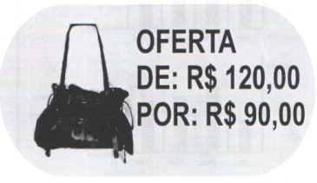

**08** – D29 Um trem, com velocidade média de 40 km/h, vai de uma cidade a outra em 2 h.

Se a velocidade fosse de 80 km/h, o tempo gasto para fazer o mesmo trajeto é de:

(A) 1 hora. (B) 4 horas. (C) 3 horas. (D) 2 horas.

**09** –D30 Dada a expressão $a=\sqrt{b^{2}+c^{2}}$ qual o valor numérico de $a$ quando $b=-3$ e $c=4$

(A) 1 (B) 7 (C) 5 (D) 25

**10** – D28 Numa loja de eletrodomésticos, Cida viu o cartaz abaixo.

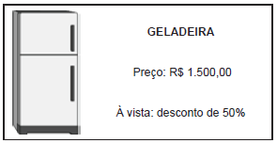

Se Cida comprar a geladeira à vista, quanto pagará por ela?

(A) R$ 1.550,00 (B) R$ 1.450,00 (C) R$ 750,00 (D) R$ 300,00

**11** – D29 Quantos quilogramas de semente são necessários para semear uma área de 240m², observando a recomendação de aplicar 1 kg de semente por 16 m2 de terreno?

(A)  (B) 1,5 (C) 2,125 (D) 15

**12** – D30 Esta fórmula, segundo critérios estéticos de algumas pessoas, dá o “**peso**” ideal de mulheres de 18 a 30 anos em função da altura delas. , sendo P é o “peso em kg” e A é a “altura em cm”. Para uma mulher que tem “A = 170 cm”, tem o peso de:

(A) 56 kg. (B) 60 kg. (C) 65 kg. (D) 67 kg.

**13** –D28 (PROVA BRASIL - 2011) Distribuímos 120 cadernos entre as 20 crianças da 1ª série de uma escola. O número de cadernos que cada criança recebeu corresponde a que porcentagem do total de cadernos?

(A) 5 (B) 10% (C) 15% (D) 20%

**14** – D29 (PROVA BRASIL - 2011) O desenho de um colégio foi feito na seguinte escala: cada 4 cm equivalem a 5m. A representação ficou com 10 cm de altura. Qual é a altura real, em metros, do colégio?

(A) 2,0 (B) 12,5 (C) 50,0 (D) 125,0

**15** – D30 Dada a expressão: $x=\frac{-b+ \sqrt{b^{2}-4∙a∙c}}{2∙a}$.Sendo a = 1, b = -7 e c = 10, o valor numérico de x é:

(A) –5.

(B) –2.

(C) 2.

(D) 5.

**GABARITO**

|  |  |  |  |  |  |  |  |  |  |  |  |  |  |  |  |
| --- | --- | --- | --- | --- | --- | --- | --- | --- | --- | --- | --- | --- | --- | --- | --- |
| QUESTÕES | 1 | 2 | 3 | 4 | 5 | 6 | 7 | 8 | 9 | 10 | 11 | 12 | 13 | 14 | 15 |
| **RESPÓSTAS** | **A** | **C** | **B** | **A** | **A** | **B** | **D** | **A** | **C** | **C** | **D** | **A** | **A** | **B** | **D** |